PRÁCTICA 4

Adquisición de Biopotenciales

Andrés Felipe Agudelo Mesa, Omar Santiago Acevedo Londoño, Manuela Santamaría Valencia

*Resumen ––* En esta práctica se llevó a cabo la adquisición, procesamiento y análisis de biopotenciales, específicamente señales de ECG y EMG, mediante el uso de un sistema de instrumentación basado en Arduino y el módulo SHIELD-EKG-EMG de Olimex. Se desarrolló una interfaz de adquisición utilizando el conversor analógico-digital del microcontrolador y se implementó un código en Python para visualizar y filtrar las señales registradas. Se exploraron aspectos claves del registro de biopotenciales como la correcta colocación de electrodos, el acoplamiento piel-electrodo, la presencia de ruido y su mitigación mediante técnicas de procesamiento en el dominio de la frecuencia. Los resultados obtenidos muestran señales características de ECG y EMG en estado basal y durante contracción muscular, respectivamente, lo que valida la eficacia del sistema de adquisición y su utilidad en aplicaciones educativas o clínicas básicas. Además, se reflexiona sobre la importancia de cada etapa del sistema de registro desde la generación de potenciales hasta su digitalización y análisis computacional.

# Introducción

La adquisición de biopotenciales es una herramienta fundamental en el estudio de procesos fisiológicos y en la monitorización clínica. Señales como el electrocardiograma (ECG) y el electromiograma (EMG) permiten observar en tiempo real la actividad eléctrica del corazón y de los músculos esqueléticos, respectivamente. Estas señales son el resultado de la propagación de potenciales de acción generados por células excitables, los cuales pueden ser registrados en la superficie corporal mediante electrodos y convertidos en señales electrónicas para su análisis.

El proceso de adquisición implica diversas etapas críticas, desde el contacto piel-electrodo hasta la conversión analógica-digital y el posterior procesamiento digital. Cada una de estas fases introduce desafíos técnicos, especialmente en la eliminación de ruido, aseguramiento de la fidelidad de la señal y reducción de artefactos. El uso de sistemas de bajo costo como el módulo SHIELD-EKG-EMG junto con Arduino ofrece una plataforma accesible para la enseñanza, prototipado y adquisición básica de señales fisiológicas.

El estudio detallado del acoplamiento piel-electrodo, la impedancia de contacto, el diseño del acondicionamiento analógico y las estrategias de filtrado digital son aspectos esenciales para garantizar la calidad de la señal [1]. Estos elementos han sido ampliamente documentados en la literatura técnica, donde se enfatiza el rol crítico del diseño del sistema de adquisición y la calidad de los componentes en el resultado final.

# Metodología

Para llevar a cabo la adquisición y análisis de señales biopotenciales ECG y EMG, se siguió el siguiente procedimiento dividido en fases:

### 1. Preparación del equipo y del sujeto

* Se seleccionaron los materiales necesarios: módulo SHIELD-EKG-EMG de Olimex y una placa Arduino UNO.
* Se prepararon las zonas de contacto limpiándolas con loción de alcohol para asegurar un buen acoplamiento piel-electrodo y minimizar el ruido por contacto.

### 2. Colocación de electrodos

* **ECG:** Se aplicaron electrodos siguiendo la configuración del triángulo de Einthoven o derivaciones bipolares/monopolares según el caso.
* **EMG:** Se colocaron electrodos sobre dos músculos antagonistas del brazo, asegurando una correcta alineación con las fibras musculares.

### 3. Adquisición de señales

* La señal **ECG** se registró en estado de reposo.
* La señal **EMG** se obtuvo realizando una contracción muscular.
* Las señales se adquirieron como datos analógicos y se discretizan usando el ADC embebido del microcontrolador de Arduino.

### 4. Procesamiento de señales

* Se implementó un código en Arduino para adquirir las señales y transmitirlas vía puerto serie.
* Se desarrolló un script en Python para visualizar y almacenar las señales.
* Se aplicaron técnicas de filtrado basadas en el análisis de frecuencia para eliminar componentes de ruido fuera del rango fisiológico de interés.
* Se generaron gráficos comparativos antes y después del filtrado para ilustrar la mejora en la calidad de la señal.

**5. Implementación de la adquisición y ejemplo de señales registradas**

Para llevar a cabo la adquisición de señales de biopotenciales se utilizó una tarjeta Arduino UNO junto con el módulo SHIELD-EKG-EMG de Olimex. La señal fue adquirida mediante el conversor analógico-digital del Arduino y enviada al computador a través del puerto serial. Igualmente se implementó el procesamiento y visualización en tiempo real con un script en Python utilizando la biblioteca PySerial.

En el microcontrolador se cargó un código en lenguaje Arduino (adjunto como *SerialBiosenales.ino*) que permite capturar continuamente los datos del canal analógico A0 y transmitirlos vía comunicación serial a una velocidad de 115200 baudios. En el lado del computador, el script *PySerial.py* recibe los datos, los interpreta y permite almacenarlos y graficarlos en tiempo real.

Las señales fueron adquiridas en dos contextos descritos en el numeral 3 en esta sección.

Ambas señales se registraron y se muestran como ejemplo en la Figura 1 (ECG con arduino) y la Figura 2 (ECG con PySerial).

# Resultados

En la figura 1 podemos observar una captura en tiempo real de un segmento muy corto de una señal ECG, visualizada directamente desde el monitor serie de Arduino. Muestra un pico prominente (posiblemente un complejo QRS) seguido de una onda más lenta (posiblemente una onda T). El eje Y muestra valores que podrían ser lecturas directas del ADC (entre ~400 y ~650). El eje X representa el tiempo o el número de muestra.

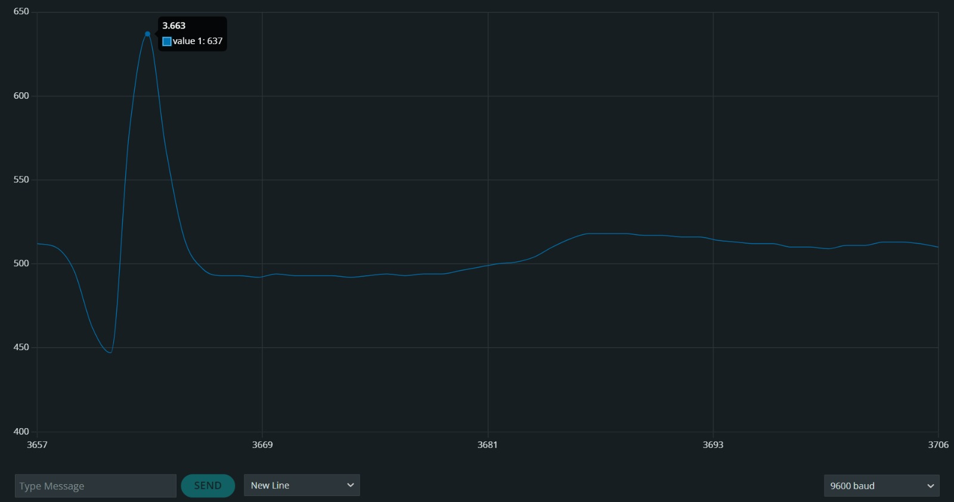

**Figura 1**. Segmento de una señal ECG

En la figura 2 podemos observar una secuencia de múltiples ciclos cardíacos, característicos de una señal ECG. Se pueden distinguir con relativa claridad los complejos QRS (los picos altos y agudos) y, en algunos ciclos, las ondas T (la onda más redondeada después del QRS) e incluso las ondas P (la pequeña deflexión antes del QRS). El eje Y tiene un rango similar al anterior, y el eje X representa un mayor número de muestras (hasta 1000).

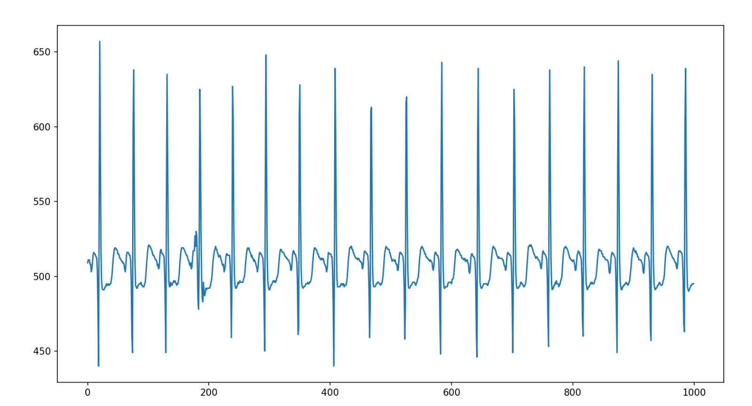 **Figura 2.** Ciclos cardíacos.

En la figura 3 se muestra un período inicial de actividad de baja amplitud, seguido de un estallido de actividad de alta amplitud y alta frecuencia, y luego un retorno a la actividad de baja amplitud. Esto es característico de una señal EMG, donde el "estallido" corresponde a una contracción muscular. El eje Y está en un rango similar, y el eje X cubre 1000 muestras.

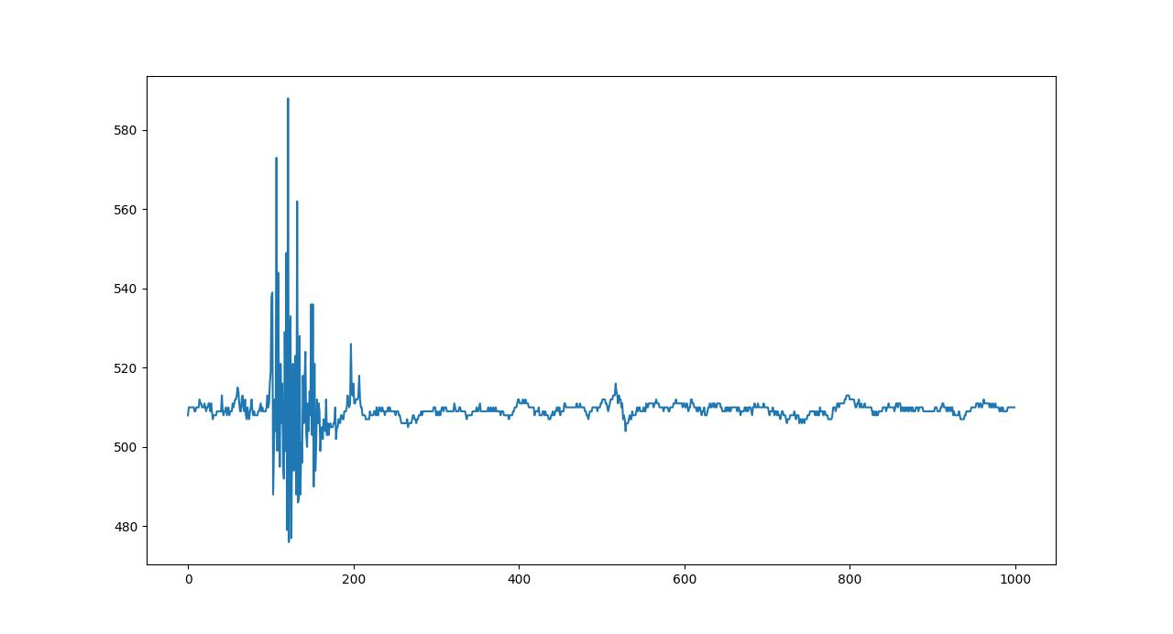**Figura 3.** Contracción muscular

# DISCUSIÓN

1. Realice un esquema donde se describan y expliquen las diferentes etapas del registro de biopotenciales, desde la generación de los potenciales de acción hasta su adquisición por el equipo. Adicionalmente, describa a grandes rasgos los componentes de un equipo de adquisición.

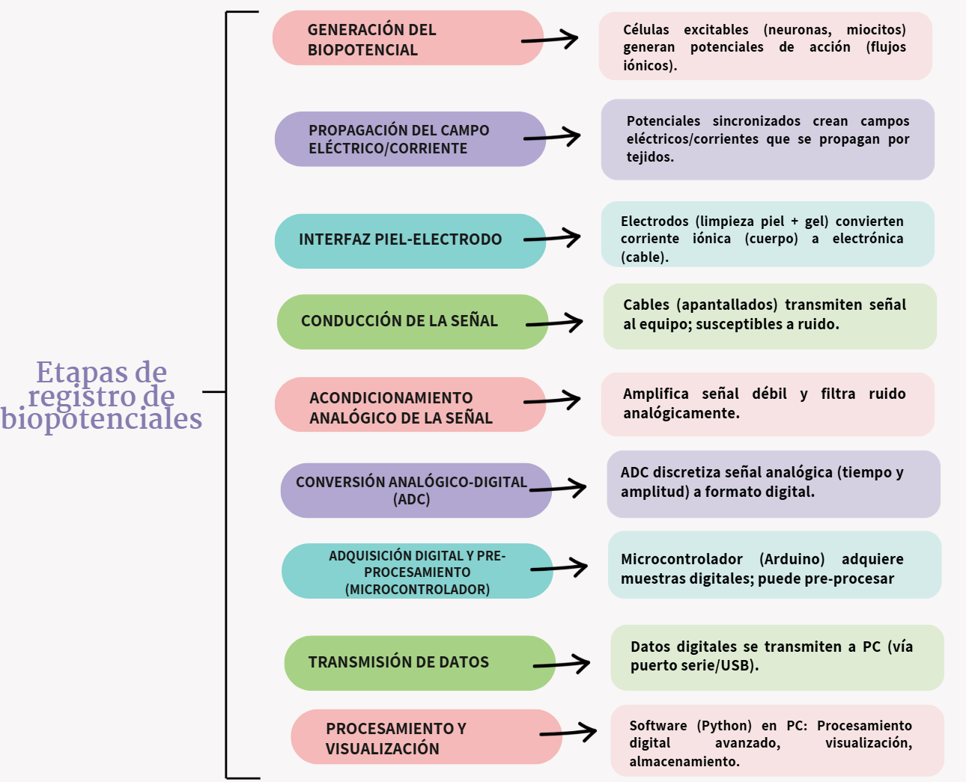

Figura 4. Etapas de registro de biopotenciales

Los biopotenciales se originan en células excitables como neuronas y fibras musculares, donde ocurren potenciales de acción debido al flujo de iones (Na⁺, K⁺, Ca²⁺) a través de la membrana celular. Este proceso implica una despolarización seguida de una repolarización, y constituye la base eléctrica de señales como el ECG (actividad sincronizada del miocardio) y el EMG (actividad de unidades motoras musculares). [1]

Estos eventos generan campos eléctricos que se propagan a través de los tejidos corporales, actuando como conductores de volumen. La forma y amplitud de los campos detectados en la superficie dependen de la fuente, la distancia y las propiedades de los tejidos. [2]

La interfaz piel-electrodo permite captar estas señales en la superficie. Para asegurar un buen contacto, es esencial limpiar la piel con alcohol y usar gel conductor, lo que mejora la transmisión de la señal iónica hacia el electrodo (usualmente Ag/AgCl), transformándola en corriente electrónica. [3]

Los cables conectan los electrodos al sistema de adquisición. Para evitar interferencias externas, deben ser de buena calidad y estar apantallados, lo que reduce el ruido electromagnético (como el de la red eléctrica).

En el módulo de adquisición (SHIELD-EKG-EMG), la señal pasa por un acondicionamiento analógico, que incluye:

* Amplificación: Se utilizan amplificadores de instrumentación con alta impedancia de entrada, bajo ruido y alta capacidad de rechazo de señales comunes (CMRR). [4]
* Filtrado analógico: Se aplican filtros para eliminar ruido:  
  + Pasa-altas: Remueve variaciones lentas como el movimiento.
  + Pasa-bajas: Elimina componentes de alta frecuencia.
  + Notch: Atenúa el ruido de la red eléctrica (50/60 Hz).

Luego, la señal se convierte de analógica a digital (ADC) mediante:

* Muestreo: Captura de valores a intervalos regulares.
* Cuantización: Asignación de valores digitales según la resolución del ADC.

El microcontrolador (Arduino) gestiona la adquisición, puede realizar un preprocesamiento básico y transmite los datos.

Finalmente, los datos digitales se envían a una computadora por puerto serie, donde se realiza el procesamiento más avanzado.

Una vez que los datos digitales llegan a la computadora, un software (como Python) los procesa. Se aplican filtros avanzados, se detectan eventos específicos (como complejos QRS en ECG o contracciones en EMG), y se extraen parámetros útiles. Los resultados se visualizan gráficamente y las señales se almacenan para análisis posteriores y elaboración del informe. [5]

### Componentes principales de un sistema de adquisición de biopotenciales

* Electrodos: Convierten señales iónicas del cuerpo en señales electrónicas.
* Cables y conectores apantallados: Transmiten la señal al equipo, minimizando interferencias externas.
* Módulo de acondicionamiento:
  + Amplifica señales débiles con alta fidelidad.
  + Aplica filtros analógicos (pasa-altas, pasa-bajas, notch) para eliminar ruido.
* Conversor y microcontrolador:
  + Digitaliza la señal con un ADC.
  + Controla la adquisición y comunica los datos al PC.
* Interfaz de comunicación
* Fuente de alimentación segura:
* Software (Python):  
  + Configura, visualiza y procesa los datos.  
    Aplica algoritmos de análisis y guarda la información relevante.

1. Presente una tabla con las principales fuentes de ruido en el registro de biopotenciales. Determine ¿Cuáles de estas fuentes de ruido son estáticas o variantes en el tiempo? Indique qué estrategias se utilizan para controlar o eliminar dicha fuente de ruido. 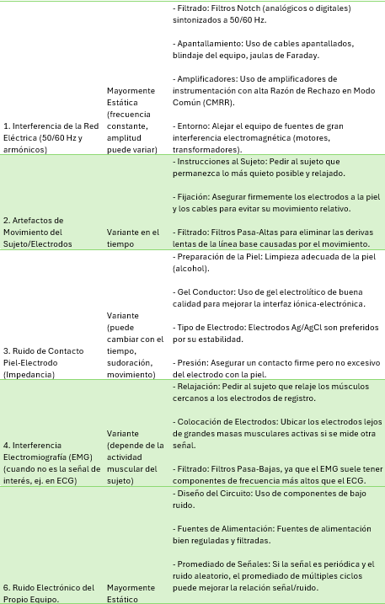

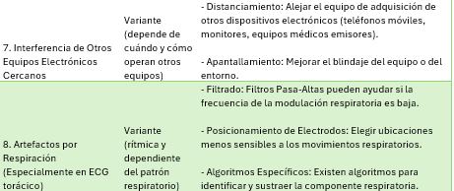***TABLA 1.*** *principales fuentes de ruido*

1. Describa ¿Cuál es la problemática asociada al acoplamiento piel-electrodo? ¿Cuáles estrategias se utilizan para mejorarla? Además, responda ¿Por qué el acoplamiento piel-electrodo constituye la etapa más crítica en el registro de señales de superficie (sEMG, EEG, ECG)?

La interfaz piel-electrodo es el punto crítico donde la actividad eléctrica iónica del cuerpo se convierte en señal eléctrica medible. Sin embargo, esta interfaz presenta diversos desafíos, siendo la alta y variable impedancia el principal obstáculo. Esta se ve afectada por factores como la presencia de la capa externa de la piel con alta resistencia, grasa, suciedad, vello y el movimiento del sujeto, que puede generar artefactos y variaciones en el contacto. [6] Además, fenómenos electroquímicos como los potenciales de media celda y la polarización del electrodo, junto con la deshidratación del gel conductor, pueden deteriorar la calidad de la señal y aumentar el ruido.

Para mitigar estos problemas, se emplean estrategias centradas en la reducción y estabilización de la impedancia: limpieza adecuada de la piel, abrasión suave del estrato córneo, uso de geles conductores adecuados, selección de electrodos apropiados (preferiblemente Ag/AgCl), fijación segura y estabilización previa a la medición. En registros prolongados, es fundamental mantener la humedad del gel para preservar la calidad del contacto. [4]

El acoplamiento piel-electrodo es considerado la etapa más crítica del proceso de adquisición, ya que es el primer punto de transducción de la señal biológica y la parte más vulnerable al ruido. Una mala calidad en esta interfaz compromete irremediablemente la relación señal/ruido (SNR), afectando toda la cadena de procesamiento subsiguiente. [2]

1. Aplicaciones clínicas del ECG y del EMG

**ECG**

1. **Diagnóstico de arritmias cardíacas usando *Holter*:** El Holter de arritmia es un estudio que permite monitorear el ritmo cardíaco de manera continua durante 24 a 48 horas, ayudando a detectar y diagnosticar alteraciones en los latidos del corazón que no siempre aparecen en un electrocardiograma convencional. Funciona a través de un pequeño dispositivo portátil que se coloca en el pecho con diversos electrodos adhesivos, similares a los que se usan en un electrocardiograma. Sin embargo, a diferencia de un ECG tradicional que solo registra el ritmo cardíaco durante unos segundos, el Holter permite detectar irregularidades que pueden pasar desapercibidos. Este estudio es especialmente útil para diagnosticar problemas como arritmias, episodios de taquicardia o bradicardia, palpitaciones irregulares, entre otras. Además, el monitoreo Holter es un procedimiento totalmente indoloro, seguro y no invasivo. Mientras se esté utilizando, se puede continuar con las actividades rutinarias, excepto bañarse o nadar.  
   Antes de colocar el dispositivo, el especialista limpiará la piel en la zona donde se adhieren los electrodos. Una vez adheridos, se conectarán a un dispositivo portátil que se sujeta en una cangurera, este dispositivo es el monitor electrocardiográfico ambulatorio continuo (Holter). Una vez conectados los electrodos, el equipo comenzará a registrar de inmediato la actividad de tu corazón. Durante el tiempo que dure el monitoreo, se debe continuar con la rutina diaria normal. Asimismo, se recomienda llevar un diario de síntomas y actividades. Si se experimentan mareos, palpitaciones u otros síntomas, se anotan en una libreta, junto con la hora. Pasado el período indicado por el especialista, se debe regresar al hospital para que retirar el Holter. Los datos almacenados en el Holter se transfieren a un sistema donde serán analizados por cardiólogos, encargados de revisar los registros y detectar cualquier irregularidad. Con base a estos hallazgos, se determina si existe alguna alteración y si es necesario realizar estudios complementarios o iniciar un tratamiento. Este método permite evaluar la frecuencia, regularidad y características de los latidos del corazón durante actividades como caminar, dormir, comer o subir escaleras. Gracias a esta capacidad, el Holter se convierte en un aliado clave para identificar alteraciones del ritmo que pueden ser esporádicas o inducidas por el esfuerzo, el estrés o cambios posturales.[7]

El procesamiento de las señales obtenidas consta de la detección de los picos R, análisis del intervalo RR, análisis espectral y clasificación mediante algoritmos, tal como se realizó en el ejercicio del *proyecto 1*. [8]

1. **Monitoreo durante cirugías o cuidados intensivos:** Se trata de la vigilancia continua del ritmo cardíaco a través de ECG en tiempo real, durante procedimientos quirúrgicos o en pacientes críticos para detectar episodios de isquemia, bradicardia, o arritmias letales. Con la monitorización electrocardiográfica se representa gráficamente la actividad eléctrica cardiaca. Su recogida es contínua en la pantalla y se realiza a través de una serie de electrodos que amplifican la señal y la registran el monitor. El registro estándar del ECG es el obtenido de 12 derivaciones y utilizando 10 electrodos. Cuando se monitoriza de forma continua se utilizan de 3 a 5 electrodos para la obtención de 1 a 6 derivaciones. Este tipo de monitorización persigue fundamentalmente la detección de arritmias cardiacas y alteraciones ST, en lo posible, minimizará el número de cables y electrodos. Tener en cuenta los posibles artefactos durante el registro. Los electrodos deben colocarse en la piel. Pueden aparecer interferencias por otros aparatos eléctricos (respirador, calentadores de líquidos, electrobisturí u otro tipo de monitores). Monitorización con 5 electrodos:

* ROJO o R: parte superior derecha del tórax.
* AMARILLO o L: parte superior izquierda del tórax.
* NEGRO o N: parte inferior derecha del abdomen.
* VERDE o F: parte inferior izquierda del abdomen.
* BLANCO o C: parte central del tórax. Sobre la posición de V1 o V2. Se suele poner en V1 para la monitorización de arritmias supraventriculares y en V5 para la monitorización en caso de síndromes coronarios agudos.

La telemetría cardíaca, por tanto, es la monitorización de la función cardíaca de un paciente en una localización remota. Los parámetros medidos son similares a los que mide el electrocardiograma, que mide la actividad eléctrica del corazón, incluyendo la frecuencia y características del latido. La telemetría cardíaca se utiliza en pacientes con cardiopatías, pero también en pacientes que no padecen ninguna cardiopatía, pero presentan riesgo de fallo cardíaco por algún motivo; por ejemplo, en pacientes en shock traumático. [9]

**Procesamiento:** Filtrado adaptativo para la eliminación del ruido generado por artefactos o por el movimiento. Se detecta isquemia mediante análisis del segmento ST, donde se identifican cambios de depresión o elevación. Se deben generar alarmas automáticas que se manifiesten cuando se cruce el umbral de interés en la señal. [10]

3. **Detección de isquemia miocárdica mediante prueba de esfuerzo:**

Se usa para evaluar la respuesta del corazón al ejercicio físico controlado. Detecta signos de isquemia inducida por esfuerzo, que no se presentan en reposo.Las pruebas de detección de isquemia son toda una serie de diferentes pruebas en las que se provoca un esfuerzo controlado del corazón para aumentar su demanda metabólica y se emplea algún sistema de monitorización para valorar si existe alguna manifestación de isquemia miocárdica. La prueba de isquemia más empleada es la prueba de esfuerzo o ergometría: consiste en hacer caminar al paciente por una cinta de ejercicio similar a la de los gimnasios mientras se registra de forma contínua el ECG. La velocidad y la pendiente de la cinta aumentan de forma progresiva y se valora si el paciente presenta angina, cuánto tiempo de esfuerzo es capaz de realizar y si aparecen alteraciones ECG sugestivas de isquemia. Durante el esfuerzo se monitorizan al menos tres derivaciones de modo continuo, realizándose un registro de las 12 derivaciones del ECG al final de la prueba, así como en el momento en que se produzca algún acontecimiento clínico importante. La monitorización se continuará en recuperación durante 3-5 min en ausencia de hallazgos patológicos. En cualquier caso, debe esperarse a que el paciente recupere su situación basal. La FC y PA en reposo, durante la PE y en recuperación, se recogerán al menos en los mismos momentos en que se registre el ECG, además de al final de cada estadio. La duración óptima de la prueba está estimada entre 6 y 12 min; un período mayor puede dificultar, por diversas causas, la valoración de la misma. [11]

**Procesamiento:** Seguimiento de cambios en el segmento ST (depresión o elevación >1 mm). Es importante decidir el valor discriminante en la interpretación del resultado que permite separar al grupo de sujetos con y sin la enfermedad (p. ej., la depresión del segmento ST de 1 mm). Si se decide incrementar este valor (p. ej., 2 mm de depresión del segmento ST) para conseguir que la mayor parte de los sujetos normales no alcancen este valor (aumentar la especificidad), un mayor número de pacientes tendrá el test negativo (menor sensibilidad). El uso de otras variables que aporta la PE (además de la depresión del segmento ST) ha sido empleado para proporcionar una mejor discriminación en el diagnóstico de enfermedad coronaria. Al analizar el comportamiento del segmento ST es importante tener en cuenta varios parámetros: tiempo de comienzo, magnitud, extensión, duración, etc., que mejoran la utilidad diagnóstica de la prueba. Además, la valoración de los síntomas durante la prueba de esfuerzo, especialmente la aparición de dolor torácico, es un dato clave para la correcta interpretación del resultado. En general, el dolor torácico aparece después de iniciada la depresión del segmento ST, aunque en algunos pacientes puede ser el único marcador de enfermedad coronaria durante la prueba de esfuerzo. [12]

**EMG**

Evalúa la conducción nerviosa y la actividad eléctrica muscular. Es un diagnóstico que mide la actividad eléctrica de los músculos y los nervios que los controlan. Su propósito es detectar anomalías en la comunicación neuromuscular, proporcionando información sobre el estado de los nervios periféricos, la médula espinal y los músculos. Se realiza mediante la inserción de pequeños electrodos en los músculos o colocando sensores sobre la piel para evaluar cómo responden a impulsos eléctricos. Este examen es crucial para diagnosticar enfermedades neuromusculares como neuropatías, radiculopatías, distrofias musculares y trastornos autoinmunes, contribuyendo al desarrollo de tratamientos personalizados para cada paciente. Se insertan agujas delgadas en los músculos para medir su actividad eléctrica en reposo y durante la contracción. Durante el procedimiento, se le pedirá que contraiga el músculo para que la electromiografía pueda detectar los impulsos eléctricos que se producen durante la contracción muscular. Esto permite que el médico evalúe qué tan bien responden sus músculos a las señales nerviosas.La actividad eléctrica de los electrodos se transmite a una computadora, que muestra los datos en forma de ondas o gráficos. Estas señales se analizan para determinar si la actividad eléctrica es normal o si hay algún indicio de disfunción muscular o nerviosa. Las señales eléctricas se transmiten a una computadora donde se registran y se muestran como formas de onda. El médico analizará los datos para determinar si las señales eléctricas son normales o indican un trastorno neuromuscular. El músculo debe mostrar una actividad eléctrica suave y coordinada durante la contracción y una actividad mínima en reposo. No debe haber ninguna actividad espontánea anormal, como fibrilaciones (contracciones musculares involuntarias) o fasciculaciones (contracciones musculares). [13][14]

Algunos resultados anormales pueden ser [14]:

* Actividad muscular anormal: La presencia de formas de onda anormales, como picos u ondas agudas, puede sugerir un problema con el músculo en sí, como distrofia muscular o miositis.
* Daño en el nervio: Si la inervación del músculo está dañada, la EMG puede mostrar una actividad eléctrica reducida o ausente. Afecciones como la neuropatía periférica o la radiculopatía pueden dar lugar a resultados anormales.
* Respuestas retrasadas: Las respuestas eléctricas lentas o retrasadas durante la contracción muscular pueden indicar una disfunción nerviosa, que puede observarse en enfermedades como la esclerosis múltiple o la esclerosis lateral amiotrófica (ELA).

Aplicaciones clínicas [14]:

* Diagnóstico de trastornos musculares: La electromiografía se utiliza para diagnosticar enfermedades musculares, como la distrofia muscular, la miositis y las enfermedades inflamatorias musculares. La prueba puede ayudar a determinar si un problema muscular es el resultado de un problema en el músculo en sí o de una afección relacionada con los nervios.
* Evaluación del daño nervioso: La electromiografía se utiliza a menudo para evaluar el daño y la disfunción de los nervios, incluidas afecciones como la neuropatía periférica y el síndrome del túnel carpiano. Puede ayudar a evaluar si la compresión o lesión de los nervios está afectando el funcionamiento de los músculos.
* Diagnóstico de trastornos neurológicos: La electromiografía desempeña un papel fundamental en el diagnóstico de trastornos neurológicos como la esclerosis lateral amiotrófica (ELA), la esclerosis múltiple (EM) y el síndrome de Guillain-Barré. Estas afecciones afectan al sistema nervioso y provocan problemas de conducción nerviosa, lo que provoca debilidad muscular, dolor y otros síntomas.
* Detección de neuropatías periféricas: La EMG es particularmente eficaz para diagnosticar neuropatías periféricas, en las que los nervios periféricos (nervios fuera del cerebro y la médula espinal) están dañados. Los síntomas de la neuropatía incluyen entumecimiento, hormigueo y debilidad muscular, que a menudo se pueden atribuir a una disfunción nerviosa identificada mediante la EMG.
* Evaluación de la conducción nerviosa: Junto con los estudios de conducción nerviosa (NCS), la EMG se utiliza para evaluar la velocidad y la fuerza de las señales nerviosas. Esto puede ayudar a identificar la ubicación del daño nervioso o la presencia de trastornos que afectan la conducción nerviosa, como la neuropatía diabética o la radiculopatía (compresión de la raíz nerviosa).
* Seguimiento de los efectos del tratamiento: La electromiografía se puede utilizar para hacer un seguimiento de la eficacia del tratamiento de trastornos neuromusculares. Por ejemplo, se puede utilizar para evaluar la respuesta de un paciente con daño nervioso crónico o enfermedad muscular a la medicación, la terapia o las intervenciones quirúrgicas.
* Evaluación del dolor y la debilidad muscular: La electromiografía es útil para diagnosticar las causas de dolor y debilidad muscular inexplicables. Puede ayudar a determinar si la fuente del dolor está relacionada con los músculos, los nervios o ambos.

**Procesamiento**: Medición de latencia distal, amplitud y velocidad de conducción. Análisis de potenciales de unidad motora (MUAP): morfología, duración y número. Detección de fibrilaciones o descargas repetitivas como signos patológicos [15].  
   
Extracción de características en ventanas temporales: RMS, frecuencia mediana, zero crossings, waveform length. Clasificación en tiempo real mediante redes neuronales artificiales o máquinas de soporte vectorial (SVM) [16].   
  
Análisis de frecuencia mediana o media espectral que disminuye con la fatiga. Evaluación de amplitud RMS creciente o inestable. En espasticidad, se observa actividad involuntaria aumentada en reposo o en respuesta al estiramiento pasivo. [17]

# Conclusiones

1. Se logró obtener una señal de ECG con morfología distinguible (ondas P, QRS y T) al ubicar adecuadamente los electrodos en derivación estándar DI, lo que permitió una correcta adquisición de los potenciales eléctricos del corazón.
2. El uso del filtro pasa bajas en la adquisición del ECG ayudó a reducir el ruido presente, especialmente el originado por el movimiento muscular o interferencias del entorno, mejorando la claridad de la señal registrada.
3. Se pudo calcular la frecuencia cardíaca en reposo utilizando el tiempo entre complejos QRS, resultando en un valor aproximado de 67 bpm, compatible con un ritmo sinusal normal.
4. Se observó que la amplitud de la señal EMG aumentaba proporcionalmente con la fuerza del movimiento realizado, evidenciando la relación entre el nivel de contracción muscular y la actividad eléctrica registrada.
5. El uso del filtro de media móvil aplicado a la señal EMG permitió una visualización más clara de las variaciones de amplitud durante la contracción y relajación muscular, facilitando su análisis.

# Referencias

[1] Hall, J. E., & Hall, M. E. (2021). *Guyton and Hall Textbook of Medical Physiology* (14th ed.). Elsevier.

[2] Plonsey, R., & Barr, R. C. (2007). *Bioelectricity: A Quantitative Approach* (3rd ed.). Springer.

[3] Malmivuo, J., & Plonsey, R. (1995). *Bioelectromagnetism: Principles and Applications of Bioelectric and Biomagnetic Fields*. Oxford University Press.

[4] Prutchi, D., & Norris, M. (2005). *Design and Development of Medical Electronic Instrumentation: A Practical Perspective of the Design, Construction, and Test of Medical Devices*. Wiley.

[5] Semmlow, J. L., & Griffel, B. (2021). *Biosignal and Medical Image Processing* (4th ed.). CRC Press.

[6] Webster, J. G. (Ed.). (2010). *Medical Instrumentation: Application and Design* (4th ed.). Wiley.

[7]CPR Servicios de Salud. (2025, 7 abril). Importancia del monitoreo Holter en el diagnóstico de arritmias cardíacas. https://cprsalud.net/importancia-del-monitoreo-holter-en-el-diagnostico-de-arritmias-cardiacas/

[8] Clifford, G. D., Azuaje, F., & McSharry, P. E. (2006). *Advanced Methods and Tools for ECG Data Analysis*. Artech House.

[9] MONITORIZACIÓN CARDIOVASCULAR. (s. f.). https://www.salusplay.com/apuntes/cuidados-intensivos-uci/tema-3-monitorizacion-cardiovascular

[10] Drew, B. J., et al. (2004). *Practice Standards for ECG Monitoring in Hospital Settings*. Circulation, 110(17), 2721–2746.

[11]Web, S. (2025, 20 febrero). ¿Qué son las pruebas de detección de isquemia? Sociedad Española de Imagen Cardíaca. https://ecocardio.com/documentos/biblioteca-preguntas-basicas/preguntas-al-cardiologo/preguntas-cardiopatia-isquemica/pruebas-deteccion-isquemia.html

[12] Guías de práctica clínica de la Sociedad Española de Cardiología en pruebas de esfuerzo. (2000, 1 agosto). https://www.revespcardiol.org/es-guias-practica-clinica-sociedad-espanola-articulo-X0300893200108041

[13] Ventura, J. (2025, 8 marzo). ¿Qué es la electromiografía (EMG) y para qué sirve? Neurofisilogo Madrid. https://medicodeldolor.es/que-es-electromiografia-emg/

[14]EMG: propósito, resultados, rango normal y más. (s. f.). Apollo Hospitals. https://www.apollohospitals.com/es/diagnostics-investigations/emg

[15] Preston, D. C., & Shapiro, B. E. (2020). *Electromyography and Neuromuscular Disorders*. Elsevier.

[16] Farina, D., et al. (2014). *The extraction of neural information from the surface EMG for the control of upper-limb prostheses*. IEEE Trans. Neural Systems and Rehabilitation Engineering, 22(4), 797–809.

[17] Merletti, R., & Parker, P. A. (2004). *Electromyography: Physiology, Engineering, and Noninvasive Applications*. IEEE Press.